HQ-MSK-GP-TST1
На сервере вышел из строя жесткий диск. В iLO было видно, что статус сервера PROBLEM, но после ресета он стал ОК. Однако, после этого, система престала загружаться.
Номер заявки в HP: 4707880115
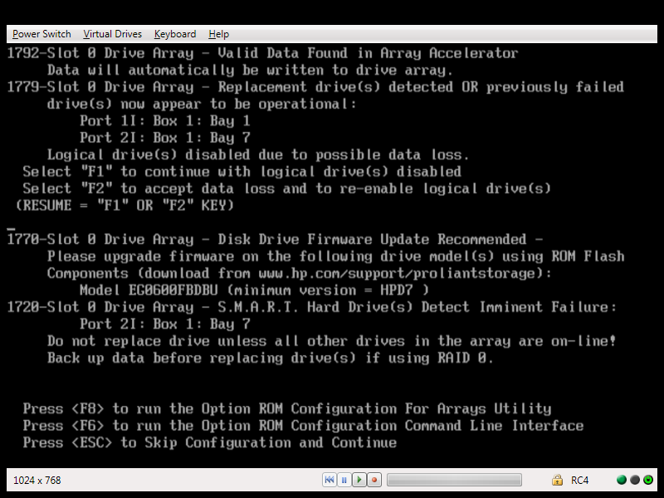
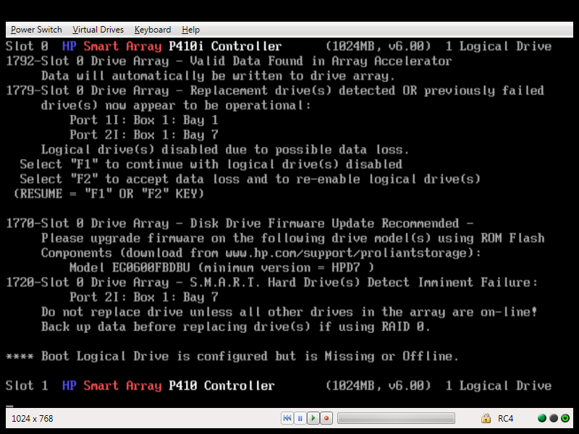
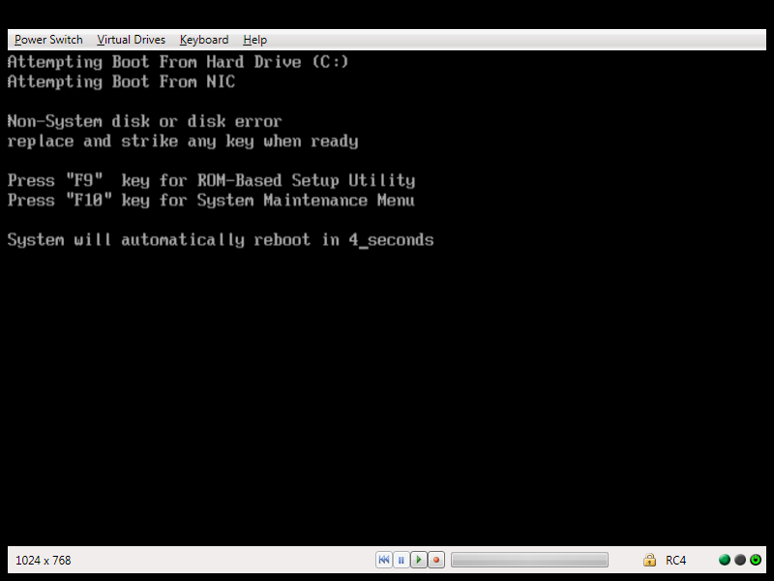

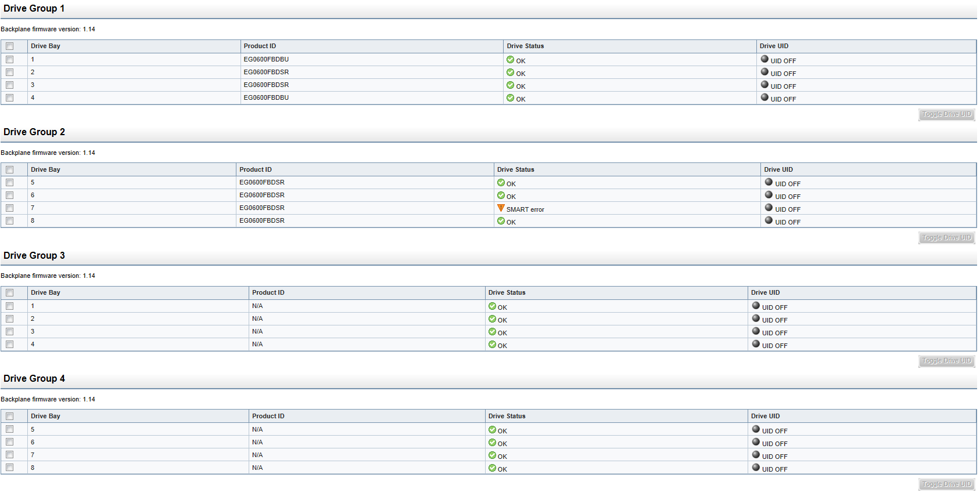

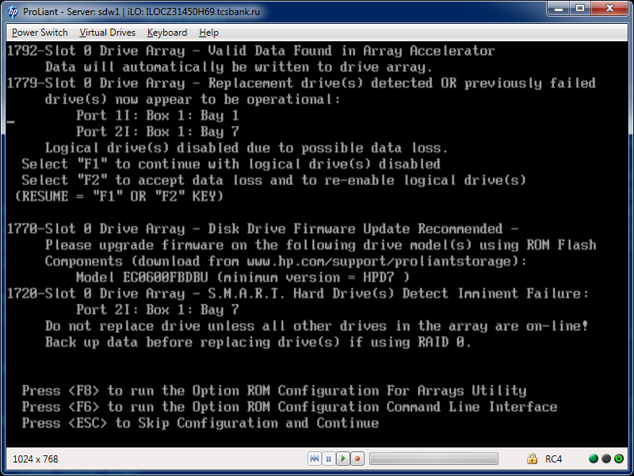
После замены двух сбойных дисков
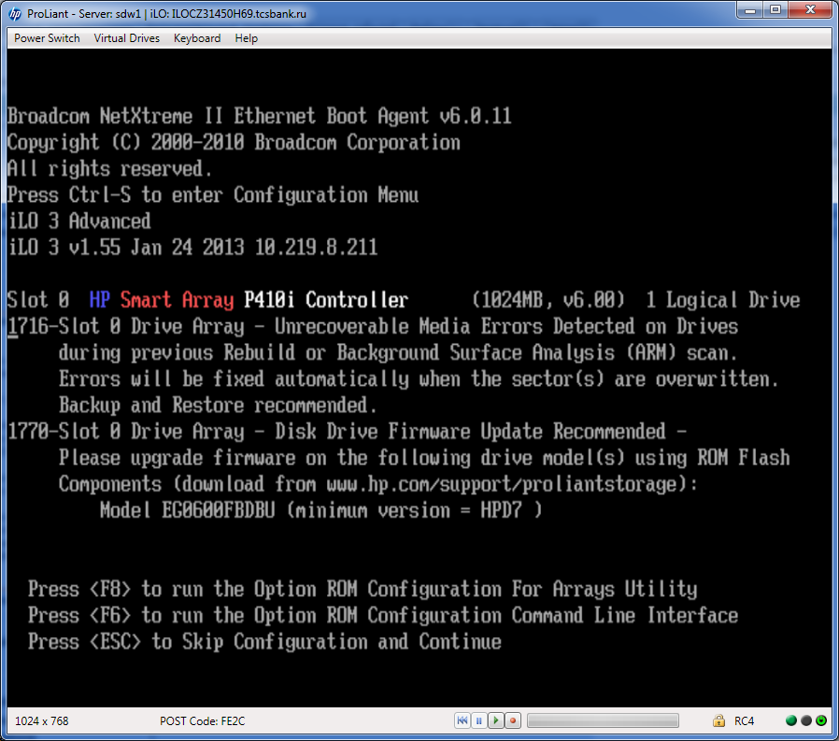

Переустановка системы
[root@sdw2_prod ~]# cat /etc/redhat-release
Red Hat Enterprise Linux Server release 6.1 (Santiago)

[root@sdw2_prod ~]# uname -a
Linux sdw2 2.6.32-131.0.15.el6.x86_64 #1 SMP Tue May 10 15:42:40 EDT 2011 x86_64 x86_64 x86_64 GNU/Linux

Filesystem Size Used Avail Use% Mounted on
/dev/sda4 47G 8.9G 35G 21% /
tmpfs 64G 0 64G 0% /dev/shm
/dev/sda1 985M 37M 899M 4% /boot
/dev/sda2 3.4T 2.5T 984G 72% /data1
/dev/sdb1 3.4T 2.5T 984G 72% /data2
/dev/sda3 305G 124G 182G 41% /work1
/dev/sdb2 305G 106G 199G 35% /work2

SOURCE TARGET FSTYPE
/dev/sda4 / ext4
/proc ├─/proc proc

/proc/bus/usb │ ├─/proc/bus/usb usbfs
│ └─/proc/sys/fs/binfmt_misc binfmt_misc
/sys ├─/sys sysfs
udev ├─/dev devtmpfs
devpts │ ├─/dev/pts devpts
tmpfs │ └─/dev/shm tmpfs
/dev/sda1 ├─/boot ext4
/dev/sda2 ├─/data1 xfs
/dev/sdb1 ├─/data2 xfs
/dev/sda3 ├─/work1 xfs
/dev/sdb2 ├─/work2 xfs
sunrpc ├─/var/lib/nfs/rpc_pipefs rpc_pipefs
mdw:/data/backup[/backup] ├─/mnt/backup nfs4

/dev/sda1 985M 37M 899M 4% /boot
/dev/sda2 3.4T 2.5T 984G 72% /data1
/dev/sda3 305G 124G 182G 41% /work1
/dev/sda4 47G 8.9G 35G 21% /

/dev/sdb1 3.4T 2.5T 984G 72% /data2
/dev/sdb2 305G 106G 199G 35% /work2

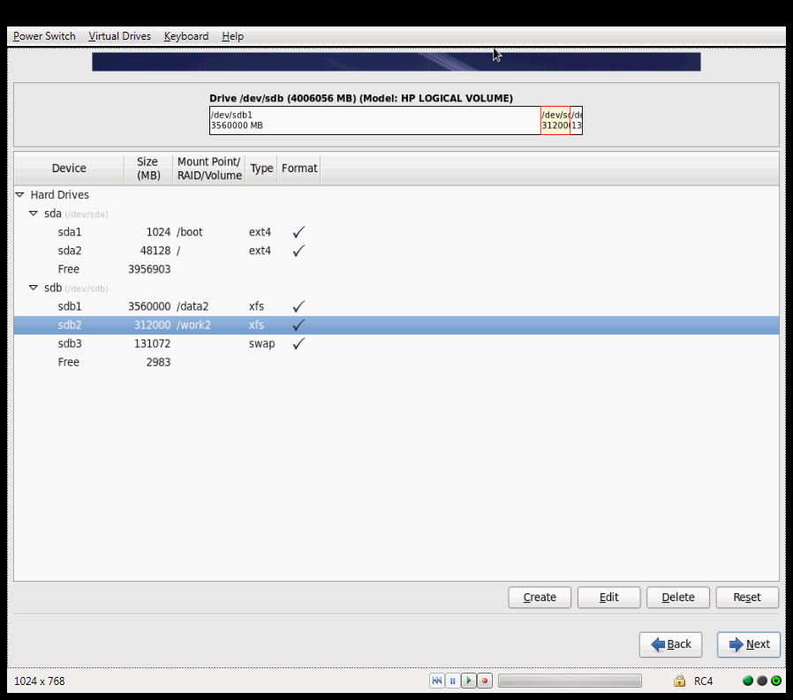

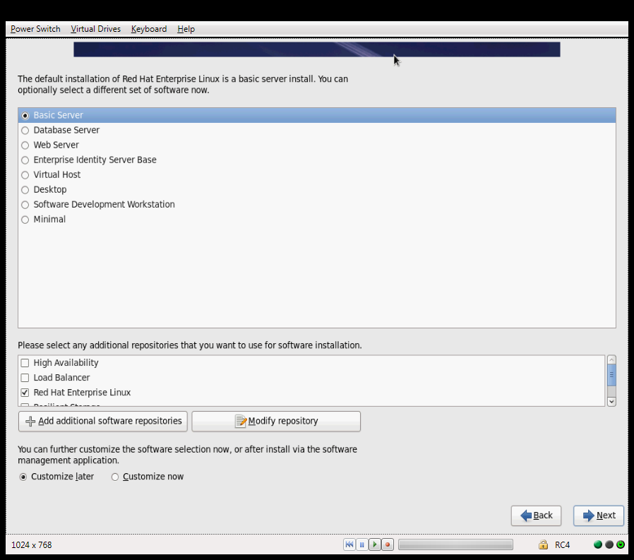

Vim –p /etc/sysconfig/network-scripts/ifcfg-eth*

/etc/rc.local

blockdev --setra 16384 /dev/sda2
blockdev --setra 16384 /dev/sdb1
blockdev --setra 16384 /dev/sda3
blockdev --setra 16384 /dev/sdb2

echo deadline > /sys/block/sdb/queue/scheduler
echo deadline > /sys/block/sda/queue/scheduler

ulimit -c unlimited
echo "/var/crash/%e-%p-%t.core" > /proc/sys/kernel/core_pattern

Отключение ipv6

cat <<EOF>> /etc/modprobe.d/ipv6.conf
options ipv6 disable=1
EOF

Генерация и распространение публичных ключей:
ssh-keygen –t rsa –b 2048
ssh-copy-id –I .ssh/id_rsa.pub sdwX

Отключение неиспользуемых служб

Ntsysv

Cpuspeed
Cups
Ip6tables
iptables

Включение служб
Nfs
Ntpd
Psacct

Настройка NTPD

server 192.168.253.6

service ntpd start
ntpq –pn

Наложение патча времени

rpm –Uhv tzdata-2011h-2.el6.noarch.rpm
rpm –Uhv tzdata-java-2011h-2.el6.noarch.rpm

Монтирование сетевых ресурсов:

в fstab:

192.168.254.101:/vol/greenplum_backup_fromM1_m1 /mnt/backup_m1m1 nfs rw,bg,hard,rsize=32768,wsize=32768,nfsvers=3,actimeo=0,nointr,timeo=600,tcp,intr,nolock 0 0
192.168.254.101:/vol/greenplum_backup_fromDS_m1 /mnt/backup_dsm1 nfs rw,bg,hard,rsize=32768,wsize=32768,nfsvers=3,actimeo=0,nointr,timeo=600,tcp,intr,nolock 0 0
192.168.254.101:/vol/greenplum_backup_m1 /mnt/backup_m1 nfs rw,bg,hard,rsize=32768,wsize=32768,nfsvers=3,actimeo=0,nointr,timeo=600,tcp,intr,nolock 0 0

mkdir /mnt/backup_m1m1 /mnt/backup_dsm1 /mnt/backup_m1

mount /mnt/backup_m1m1
mount /mnt/backup_dsm1
mount /mnt/backup_m1

Создание пользователей:

useradd -u 600 gpadmin
useradd -u 601 gpbackup

usermod -aG gpbackup gpadmin
usermod -aG gpadmin gpbackup

passwd gpadmin
passwd gpbackup

Создание и распространение публичного ключа для пользователя gpadmin

su – gpadmin
ssh-keygen -t rsa -b 2048
ssh-copy-id -i .ssh/id_rsa.pub sdwX

[gpadmin@sdw2_test ~]$ ssh-copy-id -i .ssh/id_rsa.pub sdw1
[gpadmin@sdw3_test ~]$ ssh-copy-id -i .ssh/id_rsa.pub sdw1
[gpadmin@sdw4_test ~]$ ssh-copy-id -i .ssh/id_rsa.pub sdw1
[gpadmin@smdw_test ~]$ ssh-copy-id -i .ssh/id_rsa.pub sdw1
[gpadmin@mdw_test ~]$ ssh-copy-id -i .ssh/id_rsa.pub sdw1

Изменение параметров ядра. Переносим отличия с соседнего узла.

Добавление прав в sudo

nagios_check ALL=NOPASSWD: /usr/sbin/hpacucli
nagios_check ALL=NOPASSWD: /opt/TCS/scripts/nagios/plugins/

Cmnd_Alias GREENPLUM = /bin/mkdir, /bin/rm, /bin/ln, /opt/TCS/scripts/upgrade_gp.sh, /usr/sbin/gp_if
Cmnd_Alias DATETIME = /bin/date, /usr/sbin/ntpdate, /usr/sbin/ntpq, /sbin/hwclock
Cmnd_Alias SHUTDOWN = /sbin/reboot, /sbin/shutdown -h now

Cmnd_Alias SERVICES = /sbin/service, /sbin/chkconfig

tan ALL=(ALL) ALL
gpadmin ALL=(root) GREENPLUM, SERVICES, DATETIME, SHUTDOWN

%wheel ALL=(ALL) ALL

Настройка мониторинга

Установка пакетов:

nagios-plugins-1.4.15-2.el6.x86_64
nagios-common-3.2.3-8.el6.x86_64
nagios-plugins-disk-1.4.15-2.el6.x86_64
nagios-plugins-load-1.4.15-2.el6.x86_64
nagios-plugins-swap-1.4.15-2.el6.x86_64

mkdir –p /opt/TCS/scripts/nagios/plugins/

[root@sdw2_test plugins]# scp * sdw1:/opt/TCS/scripts/nagios/plugins/
[root@sdw1 tmp]# scp sdw2:/usr/lib64/nagios/plugins/* /usr/lib64/nagios/plugins/
yum install hpacucli

